МИНИСТЕРСТВО НАУКИ И ВЫСШЕГО ОБРАЗОВАНИЯ РОССИЙСКОЙ ФЕДЕРАЦИИ
Федеральное государственное бюджетное образовательное учреждение высшего образования
«РОССИЙСКИЙ БИОТЕХНОЛОГИЧЕСКИЙ УНИВЕРСИТЕТ»

Институт: Промышленной инженерии, информационных технологий и мехатроники
Кафедра: Информатика и вычислительная техника пищевых производств
Дисциплина: Программирование

ПРАКТИЧЕСКАЯ РАБОТА № 3.2

Выполнил:
Самуйленко Вадим Александрович
25о-09.03.01-ИБ/1

Москва, 2026 г.
- Название: Практическая работа №3.2
- Цель работы — Настроить обратные прокси-сервера NGINX для микросервисов, развернутых в Docker, и организация оркестрации контейнеров с помощью Docker Swarm для обеспечения масштабируемости и отказоустойчивости.
- Скриншоты:
- Инициализация Swarm-кластера
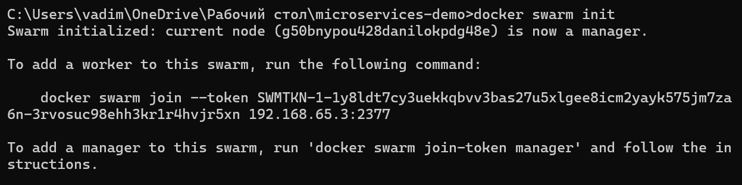
- Проверка узлов Swarm
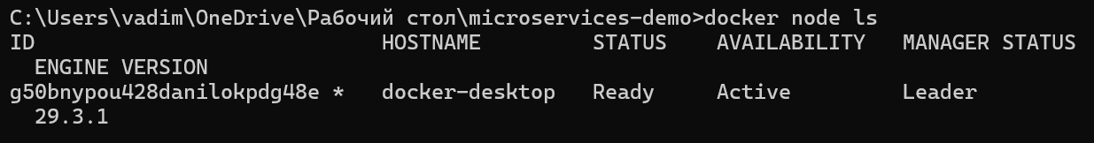
- Создание overlay-сети

- Файл конфигурации NGINX
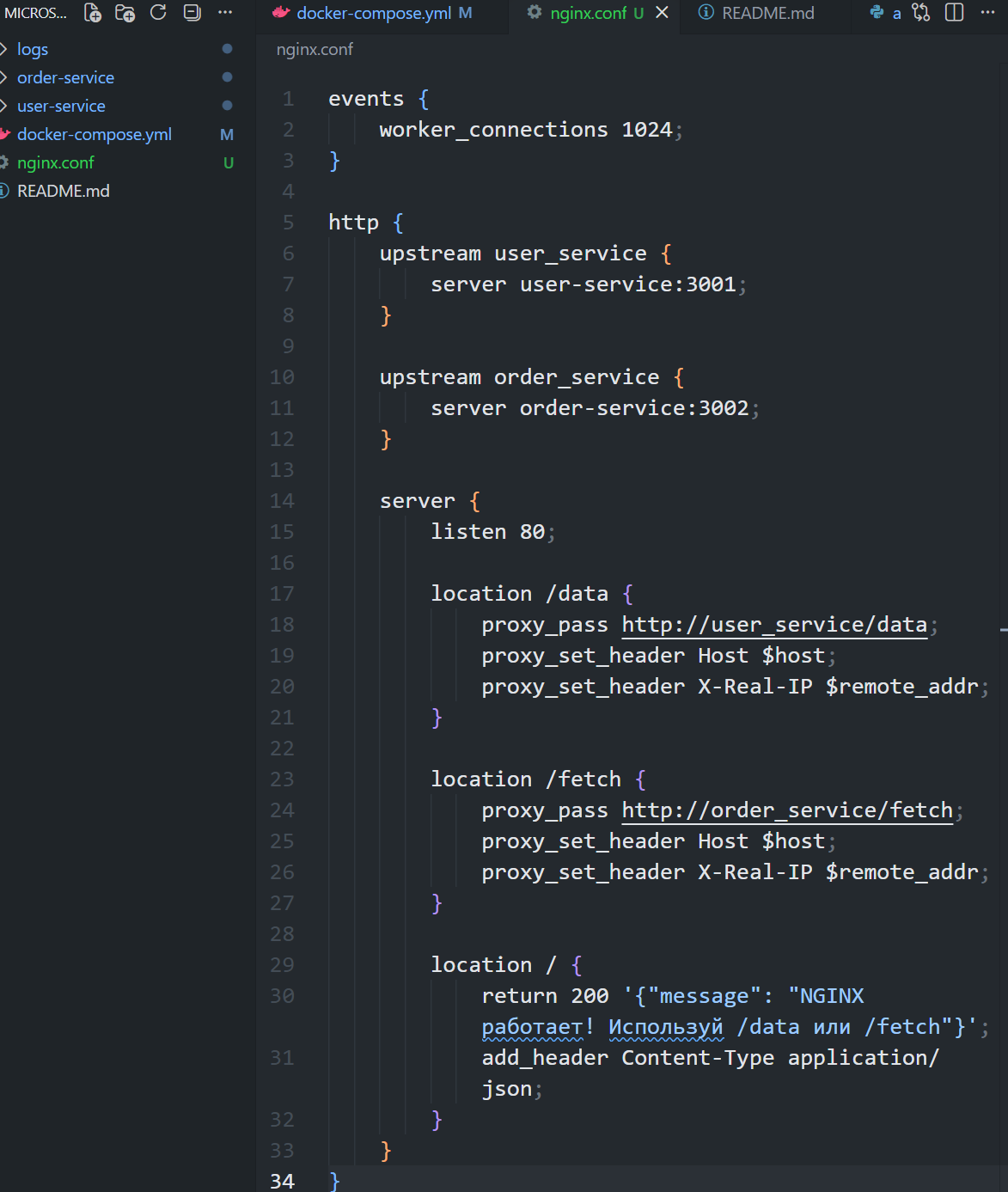
- Запуск стека через docker stack deploy
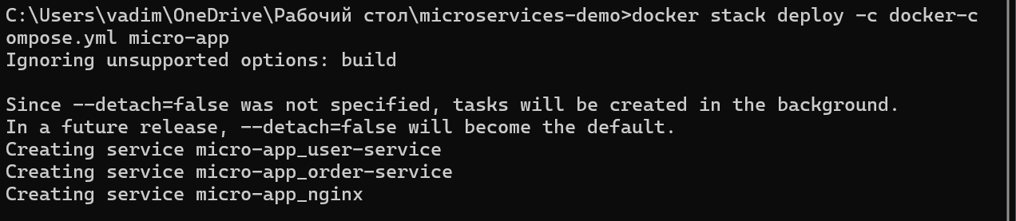
- Проверка сервисов docker service ls
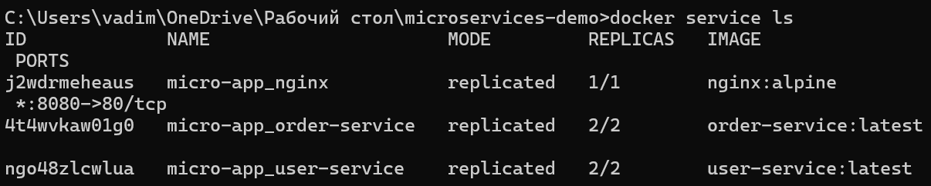
- Детали сервиса docker service ps
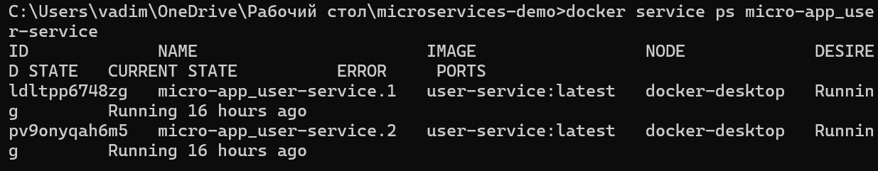
- Проверка NGINX на localhost:8080/
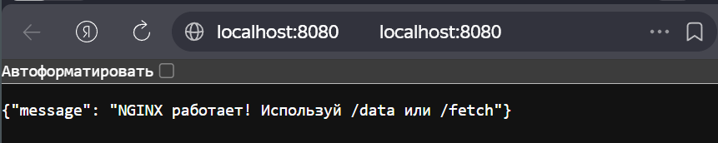
- Проверка /data
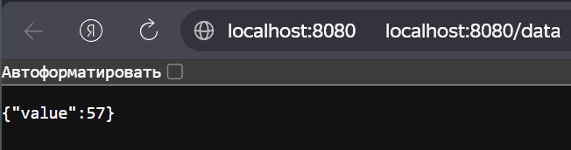

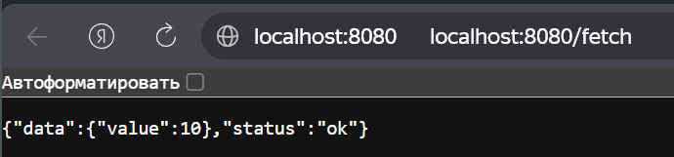
- Проверка /fetch

- Масштабирование сервиса
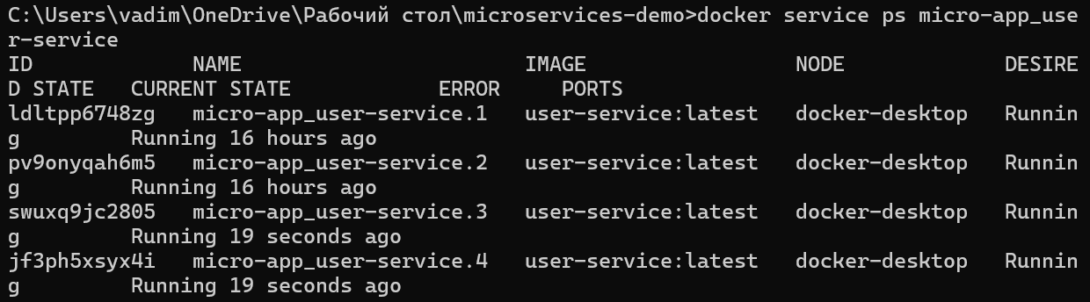
- Пуш на GitHub
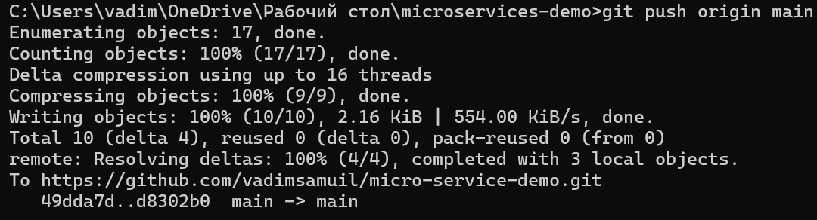
- https://github.com/vadimsamuil/micro-service-demo
- Вывод
В ходе выполнения практической работы был настроен обратный прокси-сервер NGINX для маршрутизации запросов к микросервисам. Docker Swarm инициализирован, создана overlay-сеть, сервисы развернуты в режиме реплик. Продемонстрирована возможность горизонтального масштабирования сервисов командой docker service scale. Все файлы загружены на GitHub. Цель работы достигнута.

